Objetivo:

* Aplica y comunica planes de emergencia (zonas de seguridad, vías de escapes, sistemas de extinción de incendios) en la prevención de accidentes laborales, de acuerdo a las disposiciones legales.
* Determina y monitorea el uso de elementos de protección personal a utilizar en bodega para la prevención de accidentes laborales, conforme a las normas de seguridad vigente.

**DEFINICIONES BASICA EXTINTORES CP**

• FUEGO: Fenómeno químico exotérmico, con desprendimiento de calor y luz, es el resultado de la combinación de: COMBUSTIBLE, CALOR Y OXIGENO.

• INCENDIO: Es un gran fuego descontrolado de grandes proporciones el cual no pudo ser extinguido en sus primeros minutos.

• AMAGO: Fuego de pequeña proporción que es extinguido en los primeros momentos por personal de planta con los elementos que cuentan antes de la llegada de bomberos.

**ELEMENTOS PARTICIPANTES TETRAEDRO DEL FUEGO**

• OXIGENO (AGENTE OXIDANTE): Reacción química en la cual una sustancia se combina con el oxígeno (OXIDACIÓN).

• CALOR (ENERGÍA CALÓRICA): Para que se inicie una combustión, tiene que aumentar el nivel de energía, desencadenado un aumento en la actividad molecular de la estructura química de una sustancia.

• COMBUSTIBLE (AGENTE REDUCTOR): El combustible de define como cualquier sólido, líquido o gas que puede ser oxidado. El termino AGENTE REDUCTOR, a la capacidad de del combustible de reducir un AGENTE OXIDANTE.

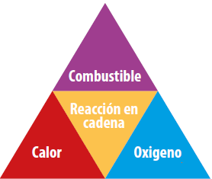

**REACCIÓN EN CADENA**

Con el avance de la ciencia, se descubre que en el proceso del fuego existe un componente que es llamado REACCIÓN EN CADENA, que hace establecer la diferencia entre fuegos con la presencia de llamas y fuegos incandescentes

• Fuegos con llama: la combustión es producida por la generación de gases o vapores de combustibles sólidos y líquidos y la participación de gases cuando el combustible se encuentra en este estado.

• Fuegos incandescentes: La combustión es producida a nivel superficial de combustibles sólidos sin la presencia de gases o vapores.

• Reacción en cadena: cuando un combustible comienza arder en forma sostenida, esta reacción química produce que por efectos del calor, los gases o vapores ya calentados comiencen a quemarse. Este proceso se mantiene mientras exista calor en cantidad suficiente para poder continuar gasificando el combustible o exista una cantidad de combustible capaz de desprender gases o vapores.

TRANSFERENCIA DE CALOR: transferencia de energía calórica de un cuerpo a otro. Sólo se produce transferencia de calor cuando existe diferencia de temperatura, y toda transferencia cesa cuando las temperaturas se igualan. El calor se transfiere de tres formas.

A) Radiación: El calor se transfiere a través del espacio por ondas calóricas que viajan en línea recta en todas direcciones.

B) Conducción: El calor se transfiere por contacto directo entre un cuerpo a otro.

C) Convección: El calor se transfiere por líquidos y gases calentados que al ser más liviano que el aire tienden a elevarse



**MÉTODOS DE EXTINCIÓN**

A) ENFRIAMIENTO: Con este método se logra reducir la temperatura de los combustibles para romper el equilibrio térmico y así lograr disminuir el calor y por consiguiente la extinción.

B) SOFOCACIÓN: esta técnica consiste en desplazar el oxigeno presente en la combustión, tapando el fuego por completo, evitando su contacto con el oxígeno del aire.

C) SEGREGACIÓN: Consiste en eliminar o asilar el material combustible que se quema, usando dispositivos de corte de flujo o barreras de aislación, ya que de esta forma el fuego no encontrara más elementos con que mantenerse.

D) INHIBICIÓN: Esta técnica consiste en interferir la reacción química del fuego, mediante un agente extintor como son el polvo químico seco y el anhídrido carbónico.

**CLASIFICACIÓN DE LOS FUEGOS**

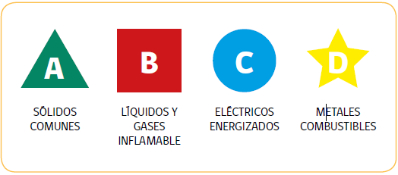

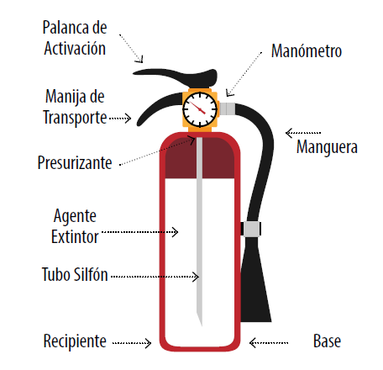**EXTINTORES**

• Los extintores se ubicarán en sitios de fácil acceso y clara identificación, libres de cualquier obstáculo y estarán en condiciones de funcionamiento máximo. Se colocarán a una altura máxima de 1.30 metros, medidos desde el suelo hasta la base del extintor.

• Todo el personal que se desempeña en un lugar de trabajo deberá ser instruido y entrenado, de la manera correcta de usar los extintores en caso de emergencia.

• Los extintores que están situados en la intemperie, deberán colocarse en un nicho o gabinete que permita el retiro expedido.

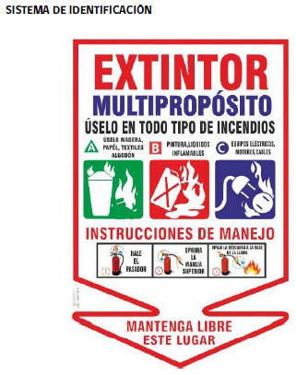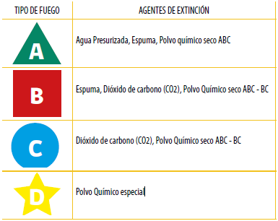

MANTENCIÓN

• Inspección periódica.

• Recargar después de ser utilizado.

• El extintor debe estar en un lugar indicado, visible y fácil acceso (no está obstruido).

• Manómetro indique buena presión.

• Verificar la tarjeta de mantenimiento.

• Que el extintor no haya sido: activado, manipulado y que no presente ningún tipo de deterioro.

**Equipos de Protección Personal**

Los EPP comprenden todos aquellos dispositivos, accesorios y vestimentas de diversos diseños que emplea el trabajador para protegerse contra posibles lesiones.

Los equipos de protección personal (EPP) constituyen uno de los conceptos más básicos en cuanto a la seguridad en el lugar de trabajo y son necesarios cuando los peligros no han podido ser eliminados por completo o controlados por otros medios como por ejemplo: Controles de Ingeniería.

La Ley 16.744 sobre Accidentes del Trabajo y Enfermedades Profesionales, en su Artículo nº 68 establece que: “las empresas deberán proporcionar a sus trabajadores, los equipos e implementos de protección necesarios, no pudiendo en caso alguno cobrarles su valor”.

**Requisitos de un E.P.P.**

* Proporcionar máximo confort y su peso debe ser el mínimo compatible con la eficiencia en la Protección.
* No debe restringir los movimientos del trabajador.
* Debe ser durable y de ser posible el mantenimiento debe hacerse en la empresa.
* Debe ser construido de acuerdo con las normas de construcción.
* Debe tener una apariencia atractiva.

**Clasificación de los E.P.P.**

**1 Protección a la Cabeza. (Cráneo)**

Los elementos de protección a la cabeza, básicamente se reducen a los cascos de seguridad.

Los cascos de seguridad proveen protección contra casos de impactos y penetración de objetos que caen sobre la cabeza.

Los cascos de seguridad también pueden proteger contra choques eléctricos y quemaduras.

El casco protector no se debe caer de la cabeza durante las actividades de trabajo, para evitar esto puede usarse una correa sujetada a la quijada.

Es necesario inspeccionarlo periódicamente para detectar rajaduras o daño que pueden reducir el grado de protección ofrecido.

**2 Protección de Ojos y Cara.**

Todos los trabajadores que ejecuten cualquier operación que pueda poner en peligro sus ojos, dispondrán de protección apropiada para estos órganos.

Los anteojos protectores para trabajadores ocupados en operaciones que requieran empleo de sustancias químicas corrosivas o similares, serán fabricados de material blando que se ajuste a la cara, resistente al ataque de dichas sustancias.

Para casos de desprendimiento de partículas deben usarse lentes con lunas resistentes a impactos.

Para casos de radiación infrarroja deben usarse pantallas protectoras provistas de filtro.

También pueden usarse caretas transparentes para proteger la cara contra impactos de partículas.

2.1 Protección para los ojos: son elementos diseñados para la protección de los ojos, y dentro de estos encontramos:

• Contra proyección de partículas.

• Contra líquido, humos, vapores y gases

• Contra radiaciones.

2.2 Protección a la cara: son elementos diseñados para la protección de los ojos y cara, dentro de estos tenemos:

Mascaras con lentes de protección (mascaras de soldador), están formados de una máscara provista de lentes para filtrar los rayos ultravioletas e infrarrojos.

Protectores faciales, permiten la protección contra partículas y otros cuerpos extraños. Pueden ser de plástico transparente, cristal templado o rejilla metálica.

**3 Protección de los Oídos.**

Cuando el nivel del ruido exceda los 85 decibeles, punto que es considerado como límite superior para la audición normal, es necesario dotar de protección auditiva al trabajador.

Los protectores auditivos, pueden ser: tapones de caucho u orejeras (auriculares).

Tapones, son elementos que se insertan en el conducto auditivo externo y permanecen en posición sin ningún dispositivo especial de sujeción.

Orejeras, son elementos semiesféricos de plástico, rellenos con absorbentes de ruido (material poroso), los cuales se sostienen por una banda de sujeción alrededor de la cabeza.

**4 Protección Respiratoria.**

Ningún respirador es capaz de evitar el ingreso de todos los contaminantes del aire a la zona de respiración del usuario. Los respiradores ayudan a proteger contra determinados contaminantes presentes en el aire, reduciendo las concentraciones en la zona de respiración por debajo del TLV u otros niveles de exposición recomendados. El uso inadecuado del respirador puede ocasionar una sobre exposición a los contaminantes provocando enfermedades o muerte.

Limitaciones generales de su uso.

* Estos respiradores no suministran oxígeno.
* No los use cuando las concentraciones de los contaminantes sean peligrosas para la vida o la salud, o en atmósferas que contengan menos de 16% de oxígeno.
* No use respiradores de presión negativa o positiva con máscara de ajuste facial si existe barbas u otras porosidades en el rostro que no permita el ajuste hermético.

Tipos de respiradores.

• Respiradores de filtro mecánico: polvos y neblinas.

• Respiradores de cartucho químico: vapores orgánicos y gases.

• Máscaras de depósito: Cuando el ambiente está viciado del mismo gas o vapor.

• Respiradores y máscaras con suministro de aire: para atmósferas donde hay menos de 16% de oxígeno en volumen.

**5 Protección de Manos y Brazos.**

Los guantes que se doten a los trabajadores, serán seleccionados de acuerdo a los riesgos a los cuales el usuario este expuesto y a la necesidad de movimiento libre de los dedos.

Los guantes deben ser de la talla apropiada y mantenerse en buenas condiciones.

No deben usarse guantes para trabajar con o cerca de maquinaria en movimiento o giratoria.

Los guantes que se encuentran rotos, rasgados o impregnados con materiales químicos no deben ser utilizados.

Tipos de guantes.

• Para la manipulación de materiales ásperos o con bordes filosos se recomienda el uso de guantes de cuero o lona.

• Para revisar trabajos de soldadura o fundición donde haya el riesgo de quemaduras con material incandescente se recomienda el uso de guantes y mangas resistentes al calor.

• Para trabajos eléctricos se deben usar guantes de material aislante.

• Para manipular sustancias químicas se recomienda el uso de guantes largos de hule o de neopreno.

**6 Protección de Pies y Piernas.**

- El calzado de seguridad debe proteger el pie de los trabajadores contra humedad y sustancias calientes, contra superficies ásperas, contra pisadas sobre objetos filosos y agudos y contra caída de objetos, así mismo debe proteger contra el riesgo eléctrico.

Tipos de calzado.

• Para trabajos donde haya riesgo de caída de objetos contundentes tales como lingotes de metal, planchas, etc., debe dotarse de calzado de cuero con puntera de metal.

• Para trabajos eléctricos el calzado debe ser de cuero sin ninguna parte metálica, la suela debe ser de un material aislante.

• Para trabajos en medios húmedos se usarán botas de goma con suela antideslizante.

• Para trabajos con metales fundidos o líquidos calientes el calzado se ajustará al pie y al tobillo para evitar el ingreso de dichos materiales por las ranuras.

• Para proteger las piernas contra la salpicadura de metales fundidos se dotará de polainas de seguridad, las cuales deben ser resistentes al calor.

**7 Cinturones de seguridad para trabajo en altura.**

• Son elementos de protección que se utilizan en trabajos efectuados en altura, para evitar caídas del trabajador.

• Para efectuar trabajos a más de 1.8 metros de altura del nivel del piso se debe dotar al trabajador de:

• Cinturón o Arnés de Seguridad enganchados a una línea de vida.

**8 Ropa de Trabajo.**

Cuando se seleccione ropa de trabajo se deberán tomar en consideración los riesgos a los cuales el trabajador puede estar expuesto y se seleccionará aquellos tipos que reducen los riesgos al mínimo.

Restricciones de Uso.

La ropa de trabajo no debe ofrecer peligro de engancharse o de ser atrapado por las piezas de las máquinas en movimiento.

No se debe llevar en los bolsillos objetos afilados o con puntas, ni materiales explosivos o inflamables.

Es obligación del personal el uso de la ropa de trabajo dotado por la empresa mientras dure la jornada de trabajo.

**9 Ropa Protectora.**

Es la ropa especial que debe usarse como protección contra ciertos riesgos específicos y en especial contra la manipulación de sustancias cáusticas o corrosivas y que no protegen la ropa ordinaria de trabajo.

Tipo de ropa protectora.

* Los vestidos protectores y capuchones para los trabajadores expuestos a sustancias corrosivas u otras sustancias dañinas serán de caucho o goma.
* Para trabajos de función se dotan de trajes o mandiles de asbesto y últimamente se usan trajes de algodón aluminizado que refracta el calor.
* Para trabajos en equipos que emiten radiación (rayos x), se utilizan mandiles de plomo

**Ventajas y Limitaciones de los E.P.P.**

|  |  |
| --- | --- |
| **Ventajas.** | **Desventajas.** |
| Rapidez de su implementación. | Crean una falsa sensación de seguridad: pueden ser sobrepasados por la energía del contaminante o por el material para el cual fueron diseñados. |
| Gran disponibilidad de modelos en el mercado para diferentes usos. | Hay una falta de conocimiento técnico generalizada para su adquisición. |
| Fácil visualización de su uso. | Necesitan un mantenimiento riguroso y periódico. |
| Costo bajo, comparado con otros sistemas de control. | En el largo plazo, presentan un costo elevado debido a las necesidades, mantenciones y reposiciones. |
| Fáciles de usar. | Requieren un esfuerzo adicional de supervisión. |

Consideraciones Generales.

Para que los elementos de protección personal resulten eficaces se deberá considerar lo siguiente:

• Entrega del protector a cada usuario.

• Le responsabilidad de la empresa es proporcionar los EPP adecuados; la del trabajador es usarlos. El único EPP que sirve es aquel que ha sido seleccionado técnicamente y que el trabajador usa durante toda la exposición al riesgo.

• Capacitación respecto al riesgo que se está protegiendo.

• Responsabilidad de la línea de supervisión en el uso correcto y permanente de los EPP.

• Es fundamental la participación de los supervisores en el control del buen uso y mantenimiento de los EPP. El supervisor debe dar el ejemplo utilizándolos cada vez que este expuesto al riesgo.

Actividad

1. ¿Qué indica el artículo 68 de la ley n° 16.744?

2. ¿Qué significa la sigla EPP?

3. ¿Cuáles son los requisitos de los EPP?

4. Nombre la clasificación de los EPP

5. ¿Cuáles son las ventajas de los EPP?

6. ¿Qué consideraciones generales se deben tener con los EPP?

Realice el siguiente cuadro con la información de los equipos de protección personal (EPP):

